ИНСТРУКЦИЯ ПО ОПЛАТЕ УСЛУГ
ООО «МАГИСТРАЛЬНЫЙ ТЕЛЕКОМ»

Для оплаты услуг онлайн (через ПК, телефон, планшет)
Вам необходимо выполнить следующие шаги.

- Для оплаты услуг через мобильный банк (на примере «Сбербанк»), Вам необходимо выполнить следующие шаги.

Шаг №1. Необходимо войти в приложение «Сбербанк»:

Шаг №2. После входа в приложение,
необходимо выбрать в нижней части экрана вкладку «Платежи», и ввести ИНН для поиска необходимой компании (_{ИНН:} 7715907671):
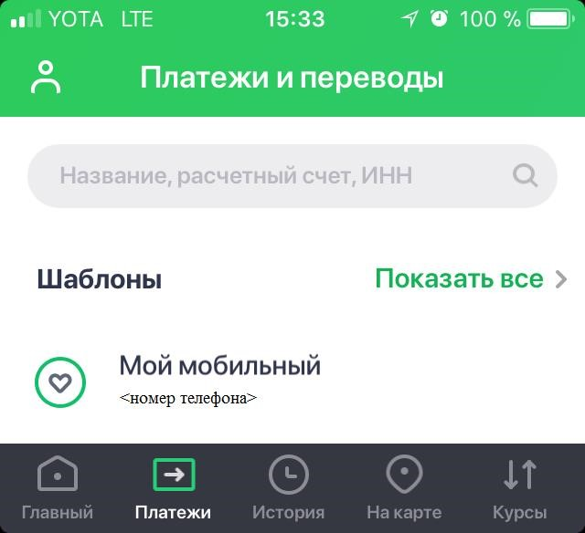

Шаг №3. Из полученного результата поиска, нужно выбрать необходимую компанию – ООО «Магистральный Телеком»:
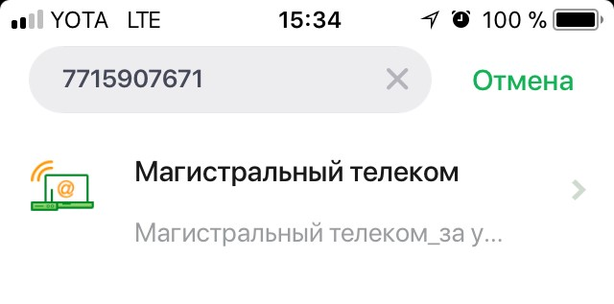

Шаг №4. Далее необходимо указать номер договора, после ввода нажимается кнопка «Продолжить»:
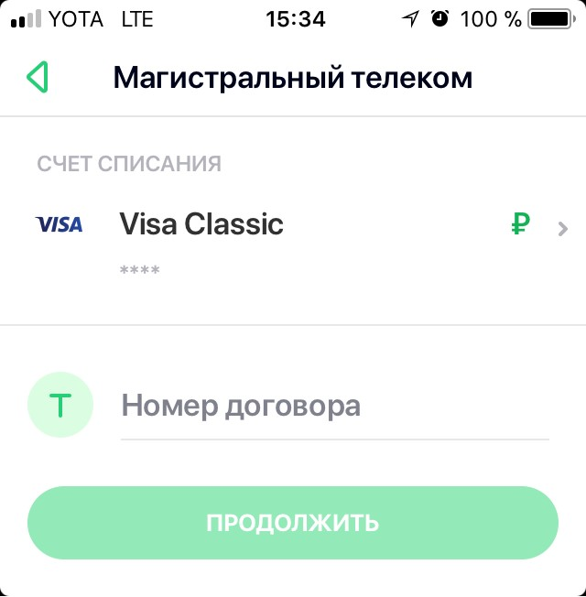

Шаг №5. Следующим шагом необходимо указать ФИО (подписанта в договоре), и адрес подключения услуги:
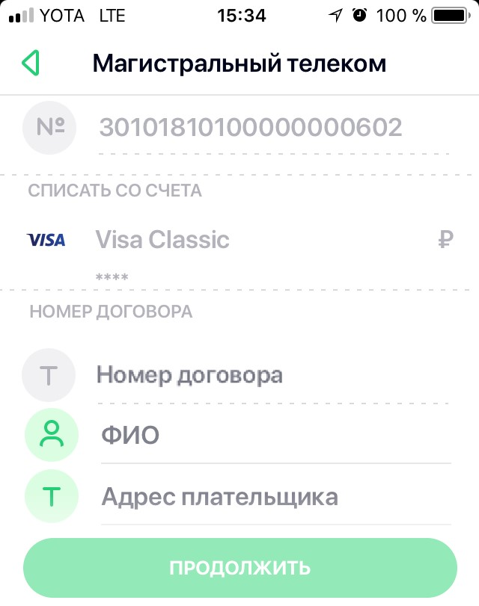
Шаг №6. Последним шагом необходимо указать сумму оплаты, в соответствии с договором:
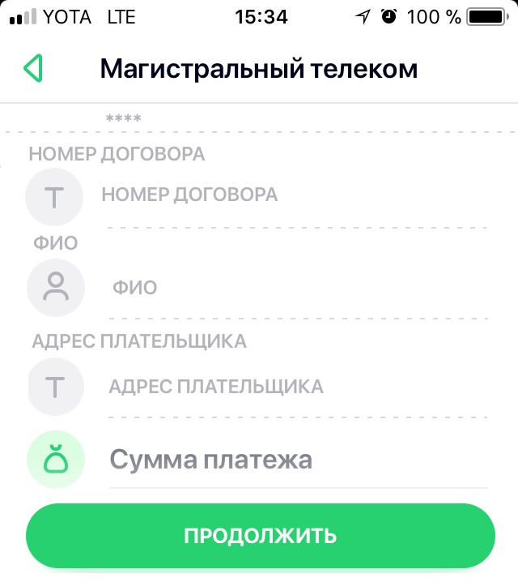
2.1. Для оплаты с помощью Qr-кода, следует выполнить следующие действия:

Шаг №1. Необходимо выполнить вход в приложение «Сбербанк»:

Шаг №2. На вкладке «Платежи», выбираем пункт – «Оплата по QR или штрихкоду».
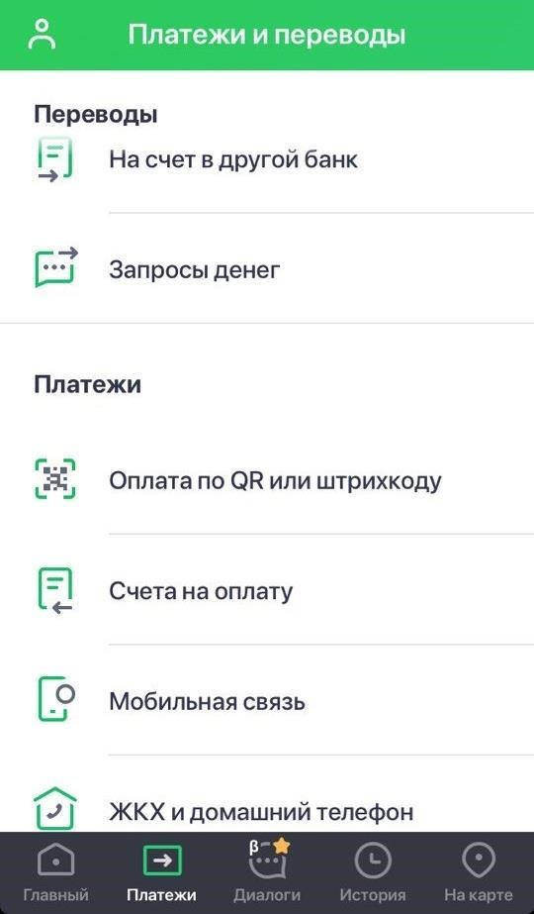
Шаг №3. Приложение просит Вас отсканировать QR-код или штрихкоду, осуществляем.
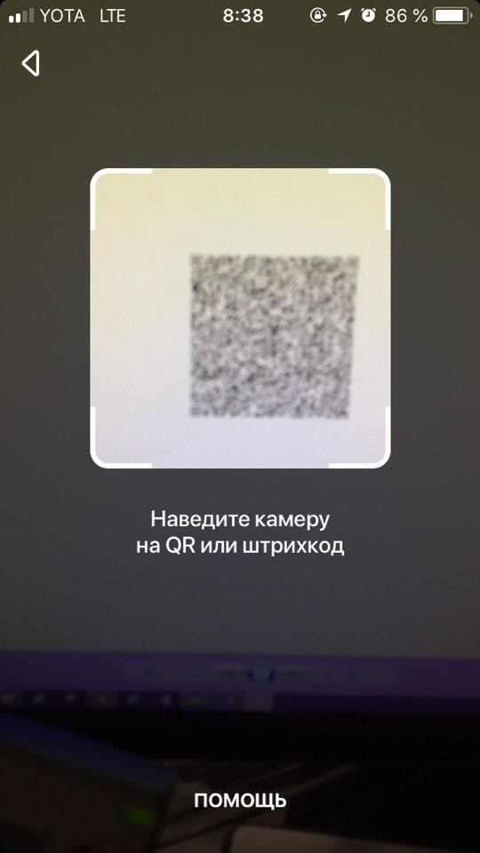

Шаг №4. Выбираете карту с которой будет осуществляться оплата, продолжить.
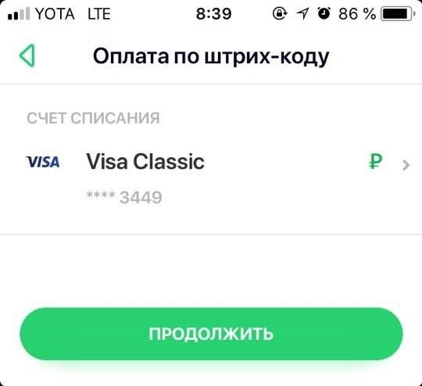

Шаг №5. Необходимо внимательно проверить информацию и сумму оплаты по задолженности.
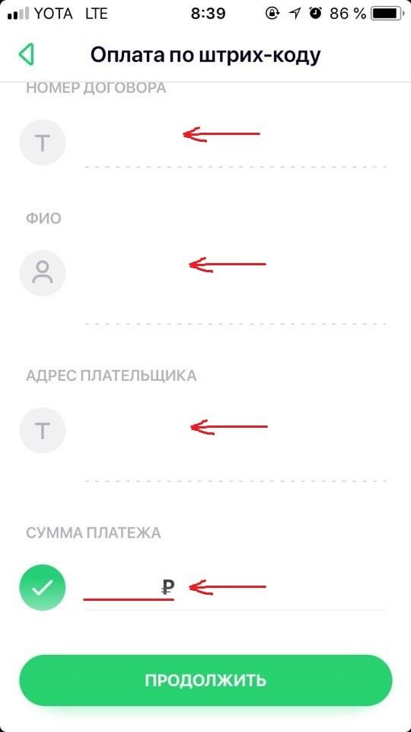

Шаг №6. Оплачиваем.

Шаг №1. Авторизоваться в личном кабинете ПАО «Сбербанк» (online.sberbank.ru):
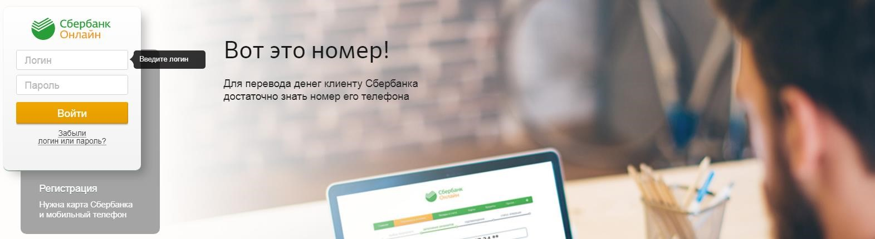

Шаг №2. После авторизации необходимо выбрать пункт «Переводы и платежи»:
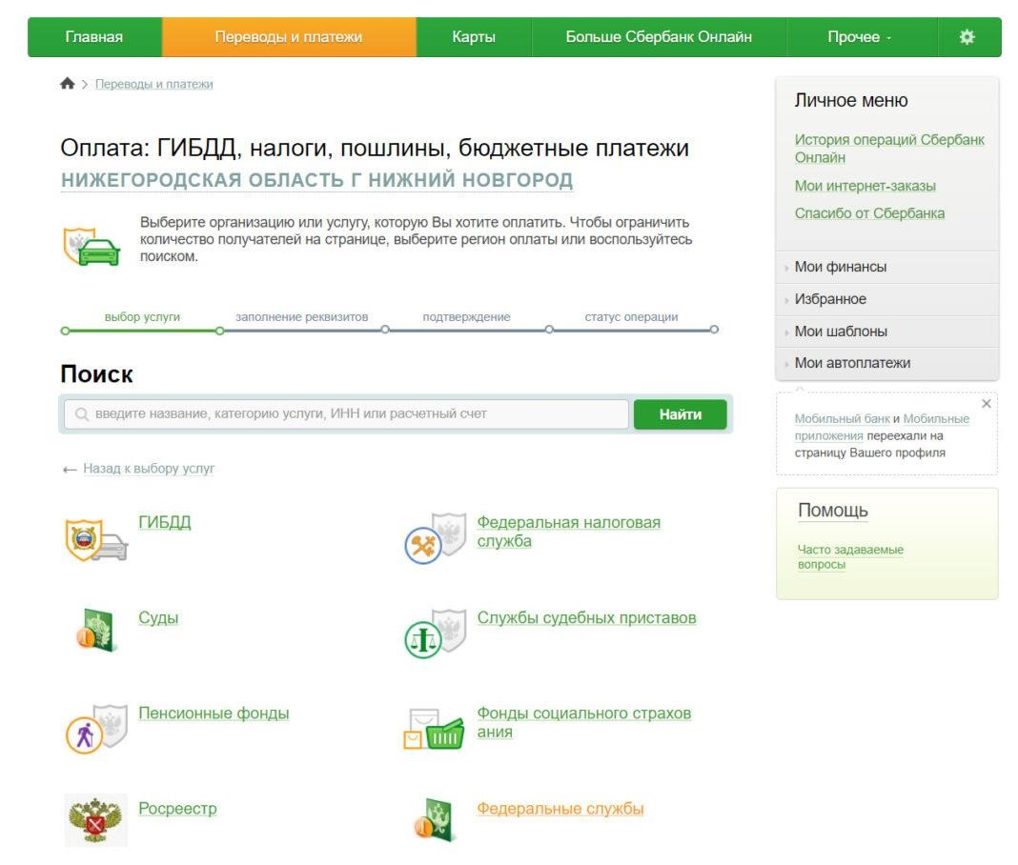

Шаг №3. Для поиска компании необходимо ввести ИНН компании (ИНН: 7715907671):
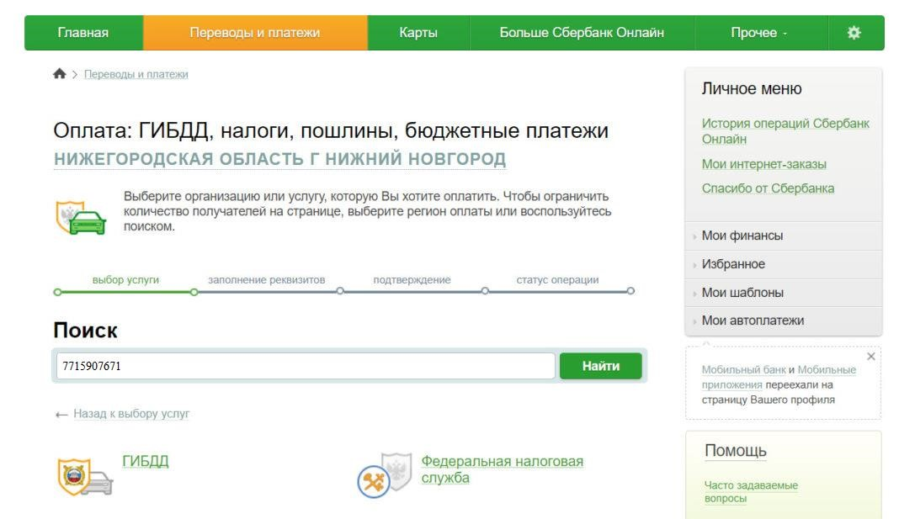

Шаг №4. Из полученного результата поиска, нужно выбрать необходимую компанию –
ООО «Магистральный Телеком»:
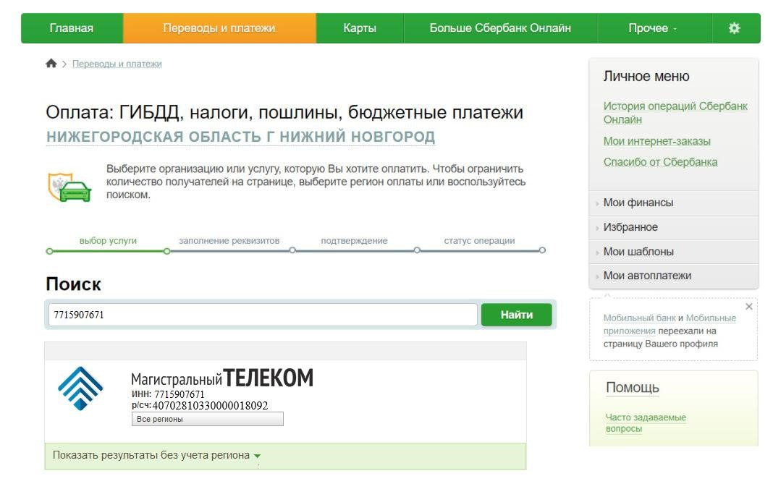

Шаг №5. Вам необходимо указать назначение платежа и сумму оплаты (по договору):

- в назначении платежа указывается: №Договора, Ф.И.О. (на кого оформлен договор) - сумма оплаты указывается в соответствии с договором.

